粒子群算法优化神经网络训练过程;

用粒子群优化神经网络做预测，后续的投资组合需要用文献中的最优理论自己算。

目前做了两个网路：1.用今天的数据预测明天的收盘价 2.用前一周的数据预测后一周每一天的数据

使用的方法：

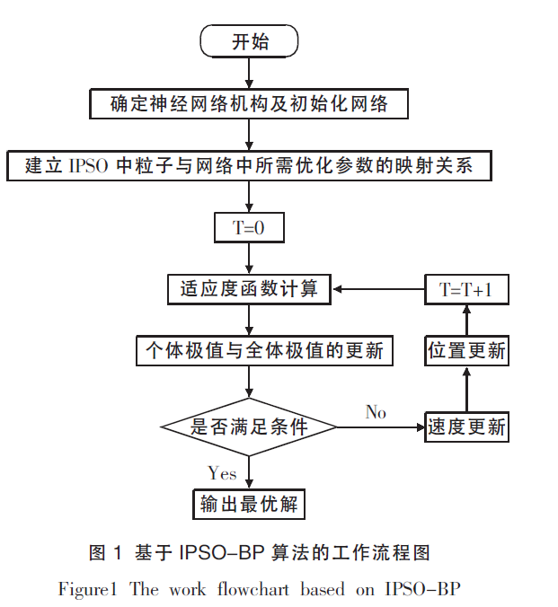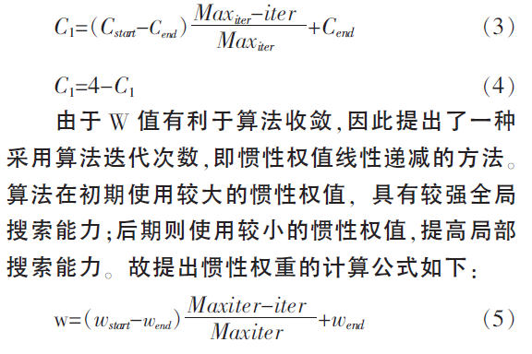

以用今天的数据预测明天的收盘价神经网络为例：

1. **整理数据**

例：

同方股份

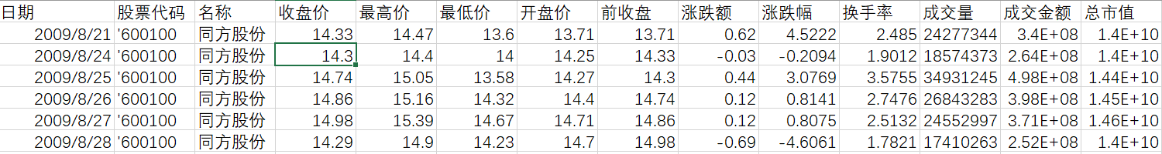

采用前一天的**收盘价、最高价、最低价、开盘价、换手率、成交量**作为输入

采用第二天的**收盘价**作为输出

**loaddata(datapath) 中实现数据的导入、拼接、去掉空白数据，这里注意爬虫出来的数据如果日期是反的，要颠倒过来再用**

**split_processdata(stockdata): 中处理数据，对数据特征归一化，归一化后分成训练集和验证集**

1. **搭建基于粒子群的神经网络**

在类PSONN中

**__init__()** 对类初始化，输入粒子群和神经网络的参数，初始化粒子

一个粒子的表示(w1,b1,w2,b2)

初始化的参数：粒子个数seednum：50，输入层个数input_layer：6，隐藏层个数**hidden_layer()**：130，阀值threshol：1，最大迭代数maxiter：100，初始值的w：0.9，初始c1：3

速度和权值的限制：vlimit 和 seedlimit

**train(self,train_datax,train_datay)** 按照粒子群算法进行迭代

**NNforwoard()**，**sigmoid()**， **ReLU()**， **cal_fitness()** 分别是神经网络训练过程中所需的函数

**Predict()** 用来做新的预测和验证

1. **参数优化**

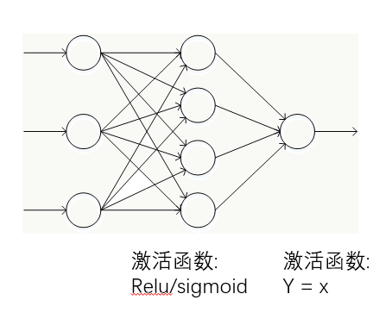

可优化的参数：

隐藏层个数hidden_layer [10,50,100,300]

速度粒子限制 vlimit xlimit [0,1,0.2,0.3,0.4,0.5]

激活函数:relu/sigmoid/leaky relu

种子个数seednum [50,100,200,500]

适应度函数（loss_function）：mean_squared_error/mean_absolute_error/mean_squared_log_error/median_absolute_error

用十折交叉随机验证的方法训练得出较佳参数

**目前精度(预测价格和目标价格的平均差距):**

用今天的数据预测明天的收盘价目前的精度:



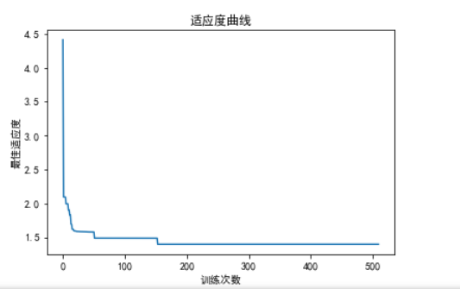

用前一周的数据预测后一周每一天的数据目前的精度



